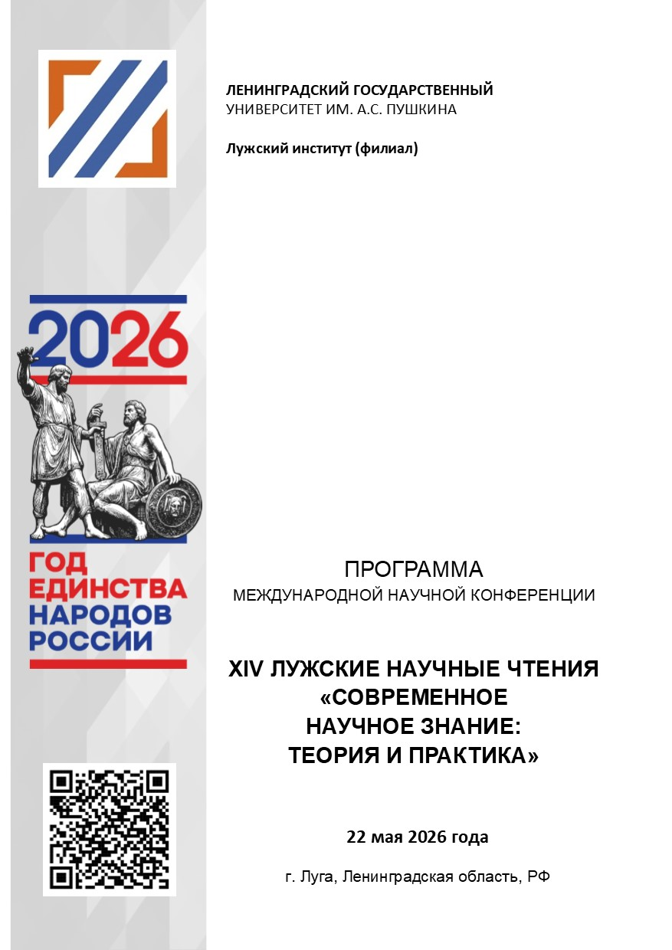
(актуально на 21.05.2026)

Уважаемый (-ая)_____________________!

Приглашаем Вас принять участие в работе
международной научной конференции
ХIV Лужские научные чтения
«Современное научное знание: теория и практика»

22 мая 2026 года

Распорядок работы конференции

Регистрация участников конференции – с 10.00 (по МСК)
в холле 1 этажа института

Пленарное заседание – 11.00 - 13.00 (по МСК)
Модератор пленарного заседания – Степанов Станислав Вячеславович, кандидат филологических наук, заведующий научно-образовательным центром краеведческих исследований ЛГУ им. А.С. Пушкина

Работа секций – с 13.30 (по МСК)
(продолжительность заседаний зависит от количества заявок)
Перерыв на кофе в удобное для участников время

Место проведения
Ленинградская область, г. Луга, пр. Володарского, д. 52а
Телефоны для справок: (81372) 2-14-02, 4-21-02

Формат проведения конференции
Пленарное заседание: очно
Секции: смешанный формат – онлайн и очно

Регламент выступлений
- приветствия – до 5 мин.
- доклады на пленарном заседании – 15-20 мин.
- доклады на секционных заседаниях – 10-15 мин.
- сообщения на секционных заседаниях – до 10 мин.
ОРГАНИЗАЦИОННЫЙ КОМИТЕТ

Председатель организационного комитета
Двас Григорий Викторович – доктор экономических наук, профессор, ректор, ЛГУ им. А.С.Пушкина

Заместитель председателя организационного комитета
Седлецкая Тамара Валерьевна – директор, Лужский институт (филиал) ЛГУ им. А.С.Пушкина

Члены организационного комитета
Пальчевский Борис Васильевич – доктор педагогических наук, профессор, профессор кафедры информационных технологий в образовании, Минский городской институт развития образования (Республика Беларусь)
Матвеева Мария Викторовна – заведующий международным отделом, ЛГУ им. А.С.Пушкина
Демида Жанна Леонидовна – заместитель директора по учебно-воспитательной и научной работе, Лужский институт (филиал) ЛГУ им. А.С. Пушкина
Виноградов Олег Васильевич – кандидат юридических наук, доцент, заведующий кафедрой правоведения, Лужский институт (филиал) ЛГУ им. А.С. Пушкина
Конев Павел Андреевич – кандидат экономических наук, доцент, заведующий кафедрой экономики и управления на предприятии, Лужский институт (филиал) ЛГУ им. А.С. Пушкина
Мороз Татьяна Геннадьевна – кандидат педагогических наук, доцент, заведующий кафедрой гуманитарных и естественно-научных дисциплин, Лужский институт (филиал) ЛГУ им. А.С. Пушкина
Решетникова Ольга Васильевна – кандидат биологических наук, доцент, заведующий кафедрой биотехнологии, технологии производства и переработки сельскохозяйственной продукции, Лужский институт (филиал) ЛГУ им. А.С. Пушкина
Секретарь организационного комитета
Литикова Ия Сергеевна – заведующий отделом организационной и учебно-методической работы, Лужский институт (филиал) ЛГУ им. А.С. Пушкина

ОТКРЫТИЕ КОНФЕРЕНЦИИ
11:00 актовый зал
Ссылка на видеовстречу https://lengu.ktalk.ru/cicb2m5rj9qk?pinCode=0954

Приветственное обращение к участникам
Седлецкая Тамара Валерьевна,
директор Лужского института (филиала) ЛГУ им. А.С.Пушкина

Пальчевский Борис Васильевич,
доктор педагогических наук, профессор,
профессор кафедры информационных технологий в образовании,
Минский городской институт развития образования, Минск, Республика Беларусь

Доклады пленарного заседания, посвященного Году единства народов России,
«ПУТИ УКРЕПЛЕНИЯ ЕДИСТВА НАРОДОВ РОССИИ: ВЗГЛЯД СКВОЗЬ ВРЕМЯ»

Регионоведческие практики МГУ имени М.В. Ломоносова как способ укрепления единства народов России
Жбанкова Елена Васильевна, доктор исторических наук, профессор ВАК, профессор, Московский государственный университет имени М.В. Ломоносова (г. Москва, Россия)

Трансформация традиционного уклада народов Севера в зеркале полярной мысли: чукотская экспедиция Жана Малори
Волгушева Алла Олеговна, кандидат исторических наук, доцент ВАК, доцент Российский государственный гидрометеорологический университет (г. Санкт-Петербург, Россия)

Ленинградский совет народного хозяйства и регионы СССР: сотрудничество на всесоюзных стройках в 1957-1965 гг.
Подольский Сергей Игоревич, кандидат исторических наук, доцент, Санкт-Петербургский горный университет императрицы Екатерины II (г. Санкт-Петербург, Россия)

Этническое многообразие Санкт-Петербурга и столичной губернии на рубеже XIX-начала ХХ вв.
Степанов Станислав Вячеславович, кандидат исторических наук, заведующий научно-образовательным центром краеведческих исследований, ЛГУ им. А.С. Пушкина (г. Санкт-Петербург, Пушкин, Россия)

СЕКЦИЯ 5
АКТУАЛЬНЫЕ ВОПРОСЫ СОВРЕМЕННОЙ МЕДИЦИНЫ
(ауд. 110)

Руководитель – Сбойчаков Виктор Борисович, доктор медицинских наук, профессор, профессор кафедры биотехнологии, технологии производства и переработки сельскохозяйственной продукции Лужского института (филиала) Ленинградского государственного университета им. А.С. Пушкина

Волков Игорь Иванович, кандидат медицинских наук, доцент ВАК, доцент, Военно-медицинская академия имени С.М. Кирова МО России, Санкт-Петербург, Российская Федерация, Москалев Александр Витальевич, доктор медицинских наук, профессор ВАК, профессор, Военно-медицинская академия имени С.М. Кирова МО России, Санкт-Петербург, Российская Федерация, Сбойчаков Виктор Борисович, доктор медицинских наук, профессор ВАК, профессор кафедры микробиологии, Военно-медицинская академия имени С.М. Кирова МО России, Санкт-Петербург, Российская Федерация, профессор кафедры биотехнологии, технологии производства и переработки сх продукции, Лужский институт (филиал) Ленинградского государственного университета им. А.С. Пушкина, Луга, Российская Федерация. Бактериологическое сопровождение при ликвидации очага хронической дизентерии, обусловленной Shigella flexneri 1в.
Ермолаев Георгий Дмитриевич, курсант факультета подготовки врачей, Чекалин Владислав Юрьевич, курсант факультета подготовки врачей, научный руководитель – Клецко Людмила Ивановна, кандидат биологических наук, доцент, доцент кафедры микробиологии, Военно-медицинская академия имени С.М. Кирова Министерства обороны Российской Федерации, Санкт-Петербург, Российская Федерация. Возбудители особо опасных микозов.
Жоголев Сергей Дмитриевич, доктор медицинских наук, профессор, профессор кафедры общей и военной эпидемиологии, Кузин Александр Александрович, доктор медицинских наук, профессор, член-корреспондент РАН, начальник кафедры общей и военной эпидемиологии, Жоголев Константин Дмитриевич, доктор медицинских наук, доцент, профессор кафедры микробиологии, Шипицын Константин Сергеевич, кандидат медицинских наук, старший преподаватель кафедры общей и военной эпидемиологии, Куликов Павел Валентинович, кандидат медицинских наук, Колесников Виктор Викторович, кандидат медицинских наук, ФГБВОУ ВО «Военно-медицинская академия имени С.М. Кирова» Министерства обороны Российской Федерации, Санкт-Петербург, Российская Федерация, Горенчук Алексей Николаевич, кандидат медицинских наук, 985 ЦГСЭН МО РФ, Санкт-Петербург, Российская Федерация. Вакцинопрофилактика внебольничных пневмоний пневмококковой этиологии в организованных коллективах молодых людей.
Иванова Анна Константиновна, студент, Петрова Полина Владимировна, студент, Шагжиева Сэсэгма Саяновна, студент, Куклина Инга Дмитриевна, студент, научный руководитель – Волнина Наталья Николаевна, кандидат философских наук, заведующий кафедрой гуманитарных наук, Читинская государственная медицинская академия, Чита, Российская Федерация. От редукционизма к холизму: философские основания биопсихосоциальной модели здоровья.
Илларионова Карина Георгиевна, студент, Бурханова Айсылу Айратовна, студент, Бурханова Тансылу Айратовна, студент, Димитриева Светлана Владимировна, старший преподаватель кафедры психиатрии, медицинской психологии и неврологии, Чувашский государственный университет имени И.Н. Ульянова, Чебоксары, Российская Федерация. Глимфатическая система: как сон очищает мозг от токсинов и почему одна бессонная ночь приближает деменцию.
Илларионова Карина Георгиевна, студент, Бурханова Айсылу Айратовна, студент, Бурханова Тансылу Айратовна, студент, Димитриева Светлана Владимировна, старший преподаватель кафедры психиатрии, медицинской психологии и неврологии, Чувашский государственный университет имени И.Н. Ульянова, Чебоксары, Российская Федерация. Глимфатическая система: как сон очищает мозг от токсинов и почему одна бессонная ночь приближает деменцию.
Исмаилов Саид Рустемович, студент медицинского факультета, Димитриева Светлана Владимировна, старший преподаватель кафедры психиатрии, медицинской психологии и неврологии, Чувашский государственный университет имени И.Н. Ульянова, Чебоксары, Российская Федерация. Корреляционный анализ показателей памяти в остром периоде ОНМК.
Камара Альфа Алсени, курсант, Военно-медицинская академия имени С.М. Кирова МО России, Санкт-Петербург, Российская Федерация, научный руководитель – Сбойчаков Виктор Борисович, доктор медицинских наук, профессор ВАК, профессор кафедры микробиологии, Военно-медицинская академия имени С.М. Кирова МО России, Санкт-Петербург, Российская Федерация, профессор кафедры биотехнологии, технологии производства и переработки сх продукции, Лужский институт (филиал) Ленинградского государственного университета им. А.С. Пушкина, Луга, Российская Федерация. Дифтерия в странах Западной Африки: современная эпидемиологическая ситуация, факторы риска и проблемы контроля.
Мускаринова Анастасия Николаевна, студент, Иванова Екатерина Сергеевна, студент, Димитриева Светлана Владимировна, старший преподаватель кафедры психиатрии, медицинской психологии и неврологии, Чувашский государственный университет имени И.Н. Ульянова, Чебоксары, Российская Федерация. Сравнительная оценка нейропсихологического состояния хирургических больных при оперативных вмешательствах.
Ньюмайо Габриел Йоахим, курсант факультета подготовки врачей, научный руководитель – Клецко Людмила Ивановна, кандидат биологических наук, доцент, доцент кафедры микробиологии, Военно-медицинская академия имени С.М. Кирова Министерства обороны Российской Федерации, Санкт-Петербург, Российская Федерация. Проблемы этиотропной терапии кожных заболеваний в Танзании.
Плехов Григорий Дмитриевич, курсант факультета подготовки врачей, Клецко Людмила Ивановна, кандидат биологических наук, доцент, доцент кафедры микробиологии, Военно-медицинская академия имени С.М. Кирова Министерства обороны Российской Федерации, Санкт-Петербург, Российская Федерация. Особенности урогенитальных микоплазм.
Решетникова Злата Юрьевна, студент, Махольд Ангелина Сергеевна, студент, Неясова Марина Константиновна, студент, научный руководитель – Мухаметзянова Лилия Халиловна, кандидат экономических наук, доцент кафедры научных и инновационных технологий в здравоохранении, Самарский государственный медицинский университет Министерства здравоохранения Российской Федерации, Самара, Российская Федерация. Ранняя реабилитация после острого инфаркта миокарда: сравнение стационарных и амбулаторных моделей.
Рыбальченко Оксана Владимировна, доктор биологических наук, профессор, Санкт-Петербургский государственный университет, Орлова Оксана Геннадьевна, кандидат биологических наук, Национальный медицинский исследовательский центр имени В. А. Алмазова, Санкт-Петербург, Капустина Валентина Викторовна, кандидат медицинских наук, ассистент, Санкт-Петербургский государственный университет, Крупник Анна Борисовна, старший лаборант, Санкт-Петербургский государственный университет, Российская Федерация. Воздействие природных микробных сообществ на структуру полимерных материалов при изменении температуры.
Рябов Никита Дмитриевич, студент 4 курса бакалавриата, научные руководители Назарова Виктория Владимировна, кандидат технических наук, доцент кафедры естествознания и географии, Ленинградский государственный университет им. А.С. Пушкина, Санкт-Петербург, Российская Федерация, Кораблев Родион Владимирович, доцент кафедры патологической физиологии с курсом иммунопатологии, Санкт-Петербургский государственный педиатрический медицинский университет Министерства здравоохранения Российской Федерации. Разработка протокола проточной цитометрии для идентификации внеклеточных везикул, выделенных из клеток пуповинно-плацентарного комплекса.
Сараева Арина Александровна, студент, Цыденешиева Долгор Балдоржие, студент, Петрова Полина Владимировна, студент, научный руководитель – Александрова Наталья Александровна, кандидат политических наук, доцент кафедры гуманитарных наук с курсом педагогики и психологии высшей школы, Читинская государственная медицинская академия, Чита, Российская Федерация. Образ профессионального будущего: ожидания студентов-медиков относительно карьеры врача.
Сбойчаков Виктор Борисович, доктор медицинских наук, профессор ВАК, профессор кафедры микробиологии, Военно-медицинская академия имени С.М. Кирова МО России, Санкт-Петербург, Российская Федерация, профессор кафедры биотехнологии, технологии производства и переработки сх продукции, Лужский институт (филиал) Ленинградского государственного университета им. А.С. Пушкина, Луга, Российская Федерация, Клецко Людмила Ивановна, кандидат биологических наук, доцент, доцент кафедры микробиологии, Военно-медицинская академия имени С.М. Кирова Министерства обороны Российской Федерации, Санкт-Петербург, Российская Федерация. Искусственный интеллект в медико-биологических исследованиях.
Сбойчаков Виктор Борисович, доктор медицинских наук, профессор ВАК, профессор кафедры микробиологии, Военно-медицинская академия имени С.М. Кирова МО России, Санкт-Петербург, Российская Федерация, профессор кафедры биотехнологии, технологии производства и переработки сх продукции, Лужский институт (филиал) Ленинградского государственного университета им. А.С. Пушкина, Луга, Российская Федерация, Ковалева Людмила Ивановна, кандидат химических наук, доцент ВАК, преподаватель колледжа, Лужский институт (филиал) Ленинградского государственного университета им. А.С.Пушкина, Луга, Российская Федерация. Медицина не терпит формализма.
Сбойчаков Виктор Борисович, доктор медицинских наук, профессор ВАК, профессор кафедры микробиологии, Военно-медицинская академия имени С.М. Кирова МО России, Санкт-Петербург, Российская Федерация, профессор кафедры биотехнологии, технологии производства и переработки сх продукции, Лужский институт (филиал) Ленинградского государственного университета им. А.С. Пушкина, Луга, Российская Федерация, Панин Александр Леонидович, кандидат медицинских наук, главный специалист по медицинской логистике, Арктический и антарктический научно-исследовательский институт, Санкт-Петербург, Российская Федерация; Краева Людмила Александровна, доктор медицинских наук, доцент, заведующий лабораторией медицинской бактериологии, Санкт-Петербургский научно-исследовательский институт эпидемиологии и микробиологии им. Пастера Федеральной службы по надзору в сфере защиты прав потребителей и благополучия человека, Санкт-Петербург, Российская Федерация. Роль Yersinia enterocolitica sensu lato в инфекционной патологии человека: результаты мониторинга и обзор литературы.
Сидоров Никита Сергеевич, курсант, Везербиев Абубакар Арсенович, курсант, Военно-медицинская академия имени С.М. Кирова МО России, Санкт-Петербург, Российская Федерация, научный руководитель – Сбойчаков Виктор Борисович, доктор медицинских наук, профессор ВАК, профессор кафедры микробиологии, Военно-медицинская академия имени С.М. Кирова МО России, Санкт-Петербург, Российская Федерация, профессор кафедры биотехнологии, технологии производства и переработки сх продукции, Лужский институт (филиал) Ленинградского государственного университета им. А.С. Пушкина, Луга, Российская Федерация. Энтеровирусный менингит как крайнее проявление энтеровирусной инфекции.
Тарасенко Александра Дмитриевна, студент, Зубова Арина Артемовна, студент, Потапова Татьяна Анатольевна, кандидат биологических наук, доцент, Санкт-Петербургский государственный педиатрический медицинский университет Минздрава России, Санкт-Петербург, Российская Федерация. Иммунологическая эффективность и реактивность цельноклеточных и бесклеточных коклюшно-дифтерийно-столбнячных вакцин.
Хасанов Амир Айратович, студент, Стрелков Никита Константинович, студент, Рахимова Миляуша Ильнуровна, студент, научный руководитель – Муртазин Салават Раисович, кандидат философских наук, старший преподаватель кафедры истории, философии и социологии, Казанский государственный медицинский университет Минздрава России, Казань, Российская Федерация. Эпистемология добродетелей в клинической практике: трансформация модели врачебного мышления.
Чалый Никита Викторович, курсант, Кулакова Анастасия Олеговна, курсант, Военно-медицинская академия имени С.М. Кирова МО России, Санкт-Петербург, Российская Федерация, научный руководитель – Сбойчаков Виктор Борисович, доктор медицинских наук, профессор ВАК, профессор кафедры микробиологии, Военно-медицинская академия имени С.М. Кирова МО России, Санкт-Петербург, Российская Федерация, профессор кафедры биотехнологии, технологии производства и переработки сх продукции, Лужский институт (филиал) Ленинградского государственного университета им. А.С. Пушкина, Луга, Российская Федерация. Микробиологические риски нарушения условий хранения продовольствия в полевых условиях и меры их профилактики в системе военно-гигиенического обеспечения.

Спасибо за работу!
Будем рады Вашему участию в наших дальнейших научных мероприятиях!

